STATEGI KOMUNIKASI DiLO SOLO
(Studi Deskriptif Kualitatif Strategi Komunikasi DiLo Solo
Dalam Mempopulerkan Bisnis Start Up Digital bagi

Mahasiswa Solo Periode Januari – Maret 2018)

SKRIPSI
Diajukan untuk Melengkapi Tugas dan Memenuhi Syarat Guna Memperoleh Gelar Sarjana Ilmu Komunikasi Pada Fakultas Ilmu Sosial dan Politik
Oleh :
Hernowo Prasojo
D0214048

PROGRAM STUDI ILMU KOMUNIKASI
FAKULTAS ILMU SOSIAL DAN POLITIK
UNIVERSITAS SEBELAS MARET
SURAKARTA
2018
BAB I
PENDAHULUAN

- Latar Belakang Masalah
Internet merupakan teknologi yang memungkinkan kita untuk berkirim data antar komputer dalam waktu yang singkat (bahkan instant). Di era digital seperti saat ini, penggunaan internet tidak dapat dipisahkan dari kehidupan manusia sehari-hari. Internet telah menjadi alat wajib yang menyentuh segala bidang kehidupan manusia. Mulai dari kebutuhan primer (sandang, papan, dan pangan), hingga kebutuhan sekunder (barang mewah, wisata, pendidikan, dll). Segala bidang kebutuhan manusia telah terdorong perkembangan teknologi informasi dan menggunakan internet untuk memudahkan segala pemenuhan kebutuhan manusia..
Penggunaan internet yang begitu pesat mendorong kemunculan model bisnis baru yang mengandalkan internet sebagai sarana utama. Model bisnis ini disebut dengan start up digital. Startup sendiri adalah perusahaan baru yang belum mapan (biasanya 1-3 tahun) (Almakenzi, Bramantoro, & Rashideh, 2015). Sedangkan digital sendiri merujuk kepada penggunaan media yang tidak nyata, dalam hal ini internet sebagai sarana utama dalam menjalankan bisnisnya. Maksud dari startup digital sendiri adalah startup teknologi yaitu bisnis baru yang berkaitan dengan perkembangan teknologi dan kemajuan teknologi. Contoh dari startup digital adalah google, uber, youtube, dan situs-situs lain yang berbasis teknologi yang menggunakan internet sebagai media utama dalam menjalankan bisnisnya.
Perkembangan startup digital sendiri tidak hanya menjamur di luar negeri, di dalam negeri pun startup digital juga telah menjamur dan menghasilkan banyak perusahaan dalam berbagai bidang. Banyak startup digital yang gagal, namun demikian banyak pula yang sukses dan menjadi raksasa teknologi di negeri sendiri, contoh perusahaan startup digital asal Indonesia yang tehitung sukses dan dapat bertahan diantaranya adalah bukalapak, tokopedia, go-jek, traveloka dan lain sebagainya.
Salah satu kunci dari kesuksesan startup – startup digital di Indonesia disebabkan oleh perkembangan teknologi itu sendiri, di mana komputer semakin lama semakin kecil dan canggih. Dewasa ini kebanyakan startup digital menggunakan telepon genggam sebagai pasar untuk startup digital-nya. Telepon genggam, saat ini telah menjadi komputer kedua dengan kemampuan komputerisasi yang dapat disetarakan dengan komputer jinjing maupun komputer pribadi. Kemudahan akses internet ditambah dengan perubahan pola konsumsi masyarakat yang menginginkan sesuatu yang mudah, cepat bahkan instant merupakan ladang yang subur untuk perkembangan startup digital.
Selain di Jakarta dan kota-kota besar lainnya, Solo sendiri tidak mau kalah untuk memeriahkan bisnis startup digital di Indonesia, hal ini terlihat dengan munculnya berbagai macam startup digital lokal, maupun komunitas startup digital di kota Solo. Para pegiat startup digital di kota Solo sendiri telah membentuk komunitas startup digital bernama Solocon Valley. Selain sebagai wadah untuk berbagi ide bagi pegiat start up digital di kota Solo. Solocon Valley sendiri juga melakukan berbagai macam kegiatan guna mengembangkan dan mempolulerkan startup digital di kota Solo. Hal itu berupa pelatihan-pelatihan yang diadakan untuk masyarakat umum maupun pertemuan-pertemuan antar pegiat start up digital di kota Solo.
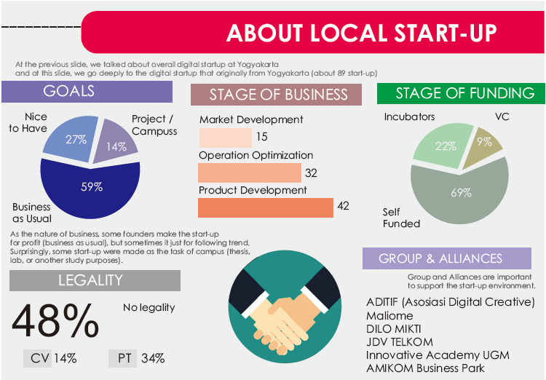
Walaupun startup digital di kota Solo sendiri memiliki jumlah yang cukup banyak, namun nyatanya dibandingkan kota-kota lain seperti Jakarta, mapun Yogyakarta kondisi startup digital di kota Solo sendiri terhitung tertinggal baik dari segi kualitas maupun kuantitasnya.
Gambar 1. Data Startup digital lokal di Yogyakarta

Ambil contoh di Yogyakarta, survey yang dilakukan oleh Jogja Start-Up mengungkapkan bahwa pertumbuhan startup digital di Yogyakarta sendiri pada paruh pertama 2017 cenderung sangat positif. Terdapat 115 startup digital di Yogyakarta yang beroperasi pada tahun 2017. Sebanyak 87 startup digital adalah startup asli asal Yogyakarta sedangkan sisanya merupakan startup pendatang dari luar kota (dailysocial.id). Data tersebut mencerminkan tren perkembangan startup yang sangat positif di Yogyakarta. Selain daripada itu, diprediksi bahwa iklim positif ini akan membuat semakin banyak startup luar kota yang memperluas pasarnya ke Yogyakarta dan hal tersebut akan berimbas positif terhadap SDM di Yogyakarta yang akan meningkatkan iklim startup digital di Yogyakarta secara keseluruhan.
Jika kita bandingkan dengan kota Solo sendiri, jumlah startup yang ada di kota Solo berjumlah 25 starup digital yang tergabung dalam komunitas startup Solocon Valley (solopos.com). Namun demikian, jika kita melihat data terbaru dari situs soloconvalley.com, jumlah startup digital yang dicantumkan hanya berjumlah 10 buah saja. Data tersebut menunjukkan bahwa perkembangan startup digital di kota Solo walaupun terhitung positif, namun masih tertinggal dari perkembangan startup- startup digital di kota-kota lainnya, terutama kota Jakarta dan Yogyakarta.
Tidak dapat dipungkiri, perkembangan startup digital di kota Solo yang tidak sepesat kota-kota di lain, salah satunya disebabkan letak geografis dari kota Solo itu sendiri, kota Solo memiliki luas wilayah yang cenderung kecil dan potensi pasar yang lebih kecil dari kota-kota lain. Namun demikian, hal tersebut justru merupakan tantangan bagi perkembangan start up digital di kota Solo untuk dapat bersaing dengan startup – startup digital dari kota-kota lain dan memperluas pasarnya ke luar Solo.
Di Indonesia sendiri terdapat beberapa organisasi yang mendorong perkembangan startup – startup digital. Salah satu organisasi yang cukup besar di Indonesia adalah organisasi Digital Innovation Longuage (DiLo). DiLo sendiri merupakan creatif camp yang merupakan kerja sama antara MIKTI (Indonesia Digital Creative Industry Community) dengan Telkom. Saat ini organisasi DiLO sendiri telah memiliki 18 cabang di Indonesia. DiLO Solo sendiri diresmikan di kota Solo pada tanggal 16 Juni 2014. DiLO Solo bertujuan sebagai pusat interaksi peminat dan pelaku industri kreatif di kota Solo yang bertujuan untuk menciptakan bibit-bibit digitalpreneur yang selanjutnya siap untuk masuk ke dunia insutri (Dilosolo.com).
Berdasarkan uraian di atas maka peneliti tertarik untuk melakukan penelitian berjudul “Stategi Komunikasi Dilo Solo(”.

- Rumusan Masalah
Mengacu pada latar belakang yang telah diuraikan di atas, penulis merumuskan masalah sebagai berikut:
- Bagaimana Strategi Komunikasi DiLO Solo dalam mempopulerkan bisnis startup digital bagi mahasiswa Solo periode 2017-2018
- Tujuan Penelitian
Berdasarkan rumusan masalah di atas, maka tujuan dari penelitian ini adalah untuk mengetahui strategi komunikasi yang meliputi:
- Mengetahui strategi pemilihan komunikator yang dilakukan oleh DiLO Solo dalam mempopulerkan bisnis startup digital di kota Solo
- Mengetahui strategi penyusunan pesan yang dilakukan DiLO Solo dalam mengkomunikasikan bisnis startup digital di kota Solo
- Mengetahui strategi pemilihan dan perencanaan media yang dilakukan DiLO Solo dalam mengkomunikasikan bisnis startup digital di kota Solo
- Mengetahui strategi pemilihan dan pengenalan khalayak yang dilakukan oleh DiLO Solo
- Mengetahui Efek dari strategi komunikasi yang dilakukan oleh DiLO Solo
- Manfaat Penelitian
Hasil dari penelitian yang dilakukan ini, diharapkan mampu memberikan manfaat bagi semua pihak baik peneliti maupun pihak-pihak yang menggunakan penelitian ini. Manfaat dari penelitian ini adalah:
- Manfaat Teoritis
- Sebagai gambaran terkait kondisi bisnis startup digital di kota Solo dibandingkan kota-kota lainnya
- Sebagai panduan maupun referensi pemerintah kota Solo guna memajukan bisnis star up digital di kota Solo
- Sebagai referensi bagi peneliti guna mengembangkan ilmu komunikasi lebih lanjut
- Manfaat Praktis
- Memajukan startup digital di kota Solo melalui analisa dan evaluasi dari hasil penelitian yang telah dilakukan
- Sebagai pengetahuan bagi masyarakat terkait eksistensi startup digital di kota Solo
- Telaah Pustaka
Dalam melakukan penelitian ini, penenliti menggunakan beberapa macam teori :
- Komunikasi
Komunikasi merupakan kebutuhan dasar manusia yang kita lakukan sehari-hari.Harold D. Laswell dalam Cangana (2012: 2) tiga fungsi dasar dari komunikasi adalah :
- Hasrat manusia untuk mengontrol lingkungannya
Di mana komunikasi memiliki peran bagi manusia sebagai media pembelajaran untuk mengatahui dan mengendalikan lingkungannya
- Upaya manusia untuk beradaptasi dengan lingkungannya
Komunikasi merupakan media bagi manusia untuk menyesuaikan diri terhadap ancaman maupun hal-hal yang ada di lingkungannya
- Dan upaya untuk melakukan transformasi warisan sosiologi
Komunikasi yang dilkukan teradap keturunannya, maupun dilakukan oleh seorang pemimpin terhadap bawahannya akan membawa nilai-nilai yang akan diturunkan oleh generasi di bawahnya
Tidak dapat kita pungkiri terkait pentingnya peran komunikasi dalam kehidupan kita sehari-hari. Namun demikian, terkadang kita sendiri kesulitan dalam memahami arti dari komunikasi itu sendiri. Perkembangan ilmu komunikasi yang semakin lama semakin pesat juga memunculkan berbagai teori-teori baru, salah satu teori yang menjabarkan tentang model dari komunikasi dengan paradigma yang cenderung mudah dipahami adalah teori yang diungkapkan oleh Harold D. Lasswell. Harold D. Lasswell sendiri membagi komunikasi menjadi lima tahapan:
Who
Say What
In Which Channel
To Whom
with what effect (Mulyana, 2012 : 147-148)
        - Who (komunikator)
Yang dimaksud dengan who adalah komunikator, atau orang yang hendak mengirimkan suatu pesan
        - Says what (pesan)
Maksudnya adalah pesan yang hendak disampaikan oleh komunikator
        - In which channel (saluran)
Media yang digunakan untuk mengirim pesan. Media yang digunakan dapat berupa media massa (Koran, televise, radio), maupun media dalam komunikasi langsung tanpa perantara, yaitu udara
        - To whom (komunikan)
Merupakan individu yang menerima pesan yang dikirimkan oleh komunikator
        - With what effect (efek)
Efek sendiri merupakan umpan balik komunikan tekkait pesan yang telah diterima. Hasil dari umpan balik ini dapat berupa perubahan sikap, perilaku, atau hal-hal lainnya setelah pesan diterima
- Jenis Komunikasi
Komunikasi sendiri pada dasarnya dapat dibagi menjadi berbagai macam kategori, mulai dari melalui cara penyampaiannya, medianya, ruang lingkupnya dan lain sebagainya. Dalam (Mulyana, 2014 : 80 : 83) jenis-jenis komunikasi sendiri dapat dibagi menjadi:
              - Komunikasi Intrapribadi (Interpersonal Communication)
Komunikasi in sering pula disebut komunikasi dengan diri sendiri. Komunikasi antarpribadi merupakan bentuk komunikasi yang dilakukan oleh satu orang dan kepada dirinya sendiri
  - Komunikasi Antarpribadi (Interpersonal Communication)
Komunikasi ini merupakan bentuk komunikasi yang dilakukan oleh melalui tatap muka secara langsung tanpa menggunakan perantara-perantara.
  - Komunikasi Kelompok (Small Group Communication)
Komunikasi ini dilakukan oleh lebih dari dua orang yang membentuk suatu kelompok kecil, contohnya teman bermain. Komunikasi ini dengan sendirinya juga melibatkan komunikasi antarpribadi. Karena komunikasi ini dilakukan secara tatap muka dan tanpa perantara seperti komunikasi antarpribadi
  - Komunikasi Publik (Public Communication)
Komunikasi public seringkali disebut sebagai pidato, ceramah, atau kuliah. Komunikasi publik sendiri dilakukan oleh satu orang namun di depan banyak orang (khalayak), yang tidak bias dikenali satu persatu. Komunikasi public biasanya dilakukan secara formal.
  - Komunikasi Organisasi (Organizational Commnication)
Komunikasi organisasi sendiri memiliki kesamaan dengan komunikasi kelompok, namun demikian komunikasi organisasi memiliki ruang lingkup yang lebih luas. Komunikasi organisasi memiliki jumlah yang lebih banyak dari komunikasi kelompok. Selain itu, dalam komunikasi organisasi seringkali bersifat formal dan memiliki susunan struktur dan jabatan yang jelas. Walaupun komunikasi yang terdapat dalam komunikasi organisasi dapat bersifat formal maupun informal.
  - Komunikasi Massa (Mass Communication)
Berbeda dengan jenis komunikasi-komunikasi lain di atas, komunikasi massa dilakukan tidak secar langsung, namun melalui suatu perantara. Perantara yang dimaksud adalah media massa (Koran, televisi, radio internet). Dengan demikian, komunikasi massa memiliki jangkauan yang paling luas dan dalam waktu yang sangat singkat. Bahkan seringkali komunikator tidak mengetahui siapa yang menjadi komunikan dari pesan yang telah ia sampaikan
- Strategi Komunikasi
Di era modern seperti dewasa ini, strategi komunikasi merupakan hal yang tidak bisa dipisahkan dalam penyususunan program yang memiliki unsur manusia di dalamnya. Strategi komunikasi sendiri merupakan bagian praktis dari perencanaan komunikasi.
Jika perencanaan komunikasi lebih menekankan pada aspek jangka panjang dan teoritis, maka strategi komunikasi sendiri memiliki jangka waktu yang lebih pendek dan lebih bersifat praktis. Strategi sendiri berasal dari Bahasa Yunani “stratos” yang memiliki arti tentara dan kata “agein” yang artinya memimpin. Jadi strategi komunikasi sendiri dapat diartikan sebagai cara dalam memimpin tentara dalam berperang.
Marthew dan Anderson (1968) (Cangara, 2017:64) mengatakan bahwa Strategi adalah seni di mana melibatkan kemampuan inteligansi/ pikiran untuk membawa semua sumber daya yang tersedia dalam mencapai tujuan dengan memperoleh keuntungan yang maksimal dan efisien.
Sedangkan definisi strategi komunikasi sendiri menurut Middleton (1980) (Cangara, 2017:64) adalah kombinasi terbaik dari semua elemen komunikasi mulai dari komunikator, pesan, saluran (media) penerima sampai dengan pengaruh (efek) yang dirancang untuk mencapai tujuan komunikasi yang optimal.
Dari pengertian strategi dan strategi komunikasi yang telah dijabarkan di atas dapat terlihat tentang pentingnya strategi komunikasi untuk mencapai suatu tujuan yang hendak dicapai oleh seseorang maupun suatu kelompok. Strategi komunikasi yang optimal akan dapat mempercepat tercapainya tujuan organisasi, sedangkan strategi komunikasi yang tidak optimal dapat menyebabkan kerugian waktu, tenaga maupun biaya yang pada akhirnya akan menghambat tujuan dari suatu individu/ kelompok.
- Kerangka Berpikir
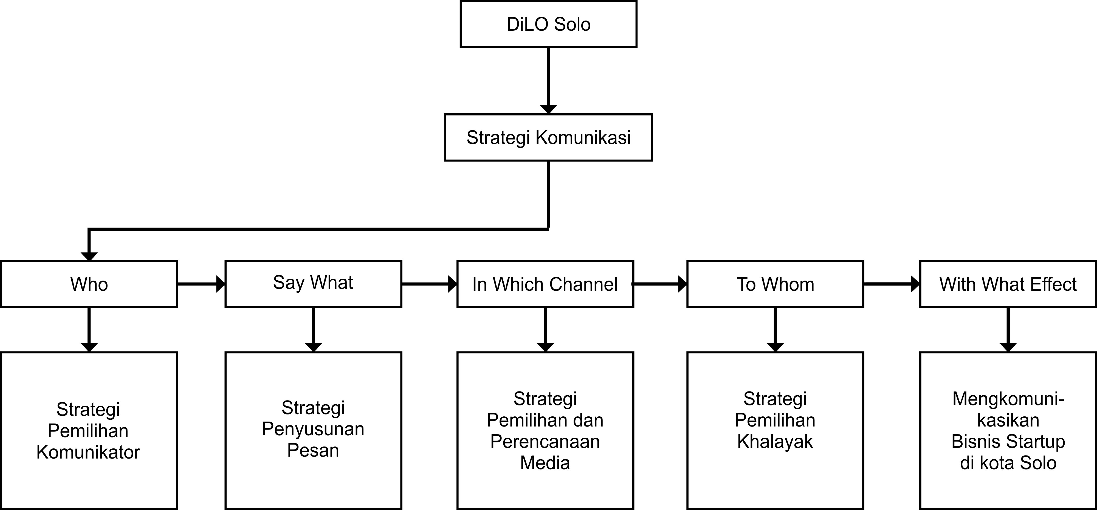
Berdasarkan rumusan masalah yang telah disampaikan di atas, penelitian ini berfokus pada strategi komunikasi yang dilakukan oleh DiLO Solo dalam mengkomunikasikan bisnis startup digital di kota Solo. Kerangka pemikiran yang peneliti gunakan berdasarkan model komunikasi yang dikemukakan oleh Harold D. Lasswell
Gambar 2. Kerangka Berfikir

- Metodologi Penelitian
      - Jenis Penelitian
Penelitian ini merupakan penelitian berparadigma kualitatif. Creswell (2008) mendefinisikannya sebagai:
Suatu pendekatan atau penelusuran untuk mengeksplorasi dan memahami suatu gejala sentral. Untuk mengerti gejala sentral tersebut peneliti mewawancarai peserta penelitian atau partisipan dengan mengajukan pertanyaan yang umum lnformasi yang disampaikan oleh partisipan kemudian dikumpulkan, lnformasi tersebut biasanya berupa kata atau teks. Data yang berupa kata-kata atau teks tersebut kemudian dianalisis. Hasil analisis itu dapat berupa penggambaran atau deskripsi atau dapat pula dalam bentuk tema-tema. dan agak luas. (Raco, 2010:6)
Penelitian kualitatif sendiri memiliki perbedaan presepsi. Pandangan, maupun metode dengan penelitian yang berparadigma kuantitatif. Berbeda dengan penelitian kualitatif yang tidak memperkenankan adanya subjektifitas dari peneliti, penelitian kualitatif justru tidak akan bisa lepas dari subjektivitas peneliti. Hal ini dikarenakan penelitian kualitatif menganggap setiap objek unik, dan tidak menggeneralisakan objek penelitian. Sehingga peneliti akan menafsirkan setiap data yang diperoleh berdasarkan tafsiran peneliti yang tentunya akan tergantung dari pengalaman dan data yang diperoleh dilapangan.
Kelebihan dari penelitian kualitatif sendiri adalah data yang ada dapat lebih mendalam, unik, serta lebih utuh terhadap masalah yang diteliti, namun demikian, kelemahan dari metode penelitian kualitatif adalah hasil penelitian yang tidak dapat digeneralisasikan layaknya dalam penelitian kuantitatif.
      - Objek dan Subjek Penlitian
        - Subjek Penlitian
Subjek dari penelitian ini adalah DiLO Solo yang merupakan CSR dari Telkom dan bekerja sama dengan MIKTI (Indonesia Digital Creative Industry Community)
        - Objek Penelitian
Objek dari penelitian ini adalah strategi komunikasi yang dilakukan oleh DiLO Solo dalam mengkomunikasikan startup digital di kota Solo. Penulis membagi strategi yang dilakukan Dilo Solo menjadi beberapa kategori strategi untuk mempermudah pengumpulan dan analisis data.
      - Lokasi Penelitian
Penelitian ini sebagian besar akan dilaksanakan di kantor pusat DiLO Solo yang beralamat di Jl. Dr. Soepomo No. 64, Punggawan, Banjarsari, Kota Surakarta. Kantor pusat DiLO Solo sendiri seringkali ramai sebagai tempat berkumpulnya pegiat-pegiat startup digital di kota Solo
- Populasi dan Sampel
Penlitian ini menggunakan teknik purposive sampling. Hal ini sesuai dengan (Raco, 2010:115) bahwa sampel bagi metode kualitatif sifatnya purposive artinya sesuai dengan maksuddan tujuan penelitian. Sampel metode kualitatif tidak menekankan pada jumlah atau keterwakilan, tetapi lebih kepada kualitas informasi, kredibilitas dan kekayaan informasi
Dengan menggunakan purposive sampling data yang didapatkan akan dapat lebih mendalam daripada metode random sampling yang seringkali digunakan dalam penelitian kunatitatif. Selain daripada itu, dengan menggunakan metode purposive sampling data yang didapat dari tiap narasumber juga dapat lebih dalam.
- Sumber Data
Data dalam penelitian kualitatif bukanlah angka-angka, namun berupa data gambar, dokumen maupun text hasil wawancara. Data yang ada baru dikumpulkan setelah arah penelitian sudah jelas dan informan telah menyetujui untuk memberikan datanya. Dalam (Raco, 2010: 108-109) Yang dimaksud dengan informan dalam penelitian adalah:
        - Memiliki informasi yang dibutuhkan
        - Memiliki kemampuan untuk menceritakan infomasi yang dibutuhkan
        - Benar-benar terlibat dalam masalah/ gejala yang hendak diteliti
        - Bersedia untuk diwawancarai
        - Tidak di bawah tekanan dan penuh kerelaan
- Teknik Pengumpulan Data
Penelitian ini menggunakan beberapa teknik pengumpulan data, yaitu:
        - Wawancara (Indept Interview)
Metode pengumpulan data dengan wawancara sendiri digunakan karena tidak semua data dalam penelitian dapat didapatkan dengan menyebarkan kuisoner maupun dengan observasi. Dalam penelitian kualitatif pengalaman, pandangan, dan pendapat dari objek penelitian sangatlah berarti. Karena penelitian kualitatif memang berusaha untuk menangkap hal-hal tersebut.
Dalam wawancara peneliti bukan hanya mengajukan pertanyaan, tetapi berusaha untuk menangkap pengalaman tentang pengalaman hidup orang lain. (Rico, 2010:117) Oleh karena itu wawancara dalam penelitian kualitatif menggunakan metode indept interview. Dengan menggunakan indept interview peneliti akan dapat menangkap pendapat informan atas pengalaman yang dialaminya. Pengalaman yang diungkapkan oleh penelitian nantinya akan dimasukkan penliti dalam analisis yang akan dilakukannya.
        - Observasi
Maksud dari observasi sendiri adalah mengumpulkan data langsung dari lapangan. Dalam (Rico,2010:114) tujuan dari melakukan pengumpulan data dengan cara observasi adalah:
- Menangkap hal yang rahasia
- Mengetahui segala hal yang tidak diungkapkan dalam wawancara
- Menangkap hal yang rahasia
Perbedaan antara penelitian kualitatif dan kuantitatif sendiri jika dilihat dalam proses pengumpulan datanya adalah, dalam penelitian kualitatif data tidak dapat diperoleh di belakang meja. Peneliti harus ikut, serta terjun langung ke lapangan guna mendapatkan data-data yang diperlukan. Hal ini disebebkan penelitian kualitatif yang berifat subjektif terhdap peneliti sehingga jika peneliti tidak terjun langusng di lapangan, data yang ada akan berakhir kurang mendalam dan seringkali hanya menyetuh permukaan saja.
        - Dokumentasi
Selain dengan metode wawancara dan observasi peneliti juga akan mengumpulkan data dengan mengumpulkan data dokumentasi yang dimiliki oleh DiLO. Dokumentasi yang ada senidiri digunakan untuk mendukung data-data yang tidak didapatkan oleg peneliti dengan menggunakan metode wawancara maupun observasi
- Teknik Analisis Data

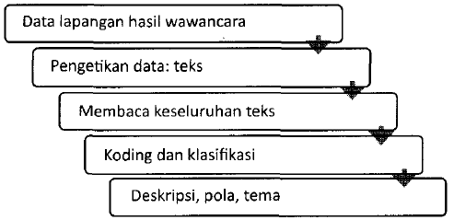
Creswell (2008) dalam (Rico,2010:76-77) mengungkapan ada beberapa tahapan dalam melakukan analisis data kualitatif
Gambar 3. Metode Analisis Creswell (2008)
Proses analisis data yang diungkapkan oleh Creswell sendiri dapat dibagi menjadi tiga tahap, yaitu:
        - Menafsirkan text yang disampaikan oleh penelitian
        - Menyusun kembali hasil penafsiran tingkat pertama, untuk mendapatkan tema-temanya
        - Menghubungkan tema-tema tersebut sehingga mmembentuk teori, gagasan, dan pemikiran baru

